**孙店镇开展重阳节座谈会活动**

为弘扬中华民族尊老敬老的传统美德，关爱老干部生活，10月14日，孙店镇组织退休老干部开展重阳节座谈会活动。

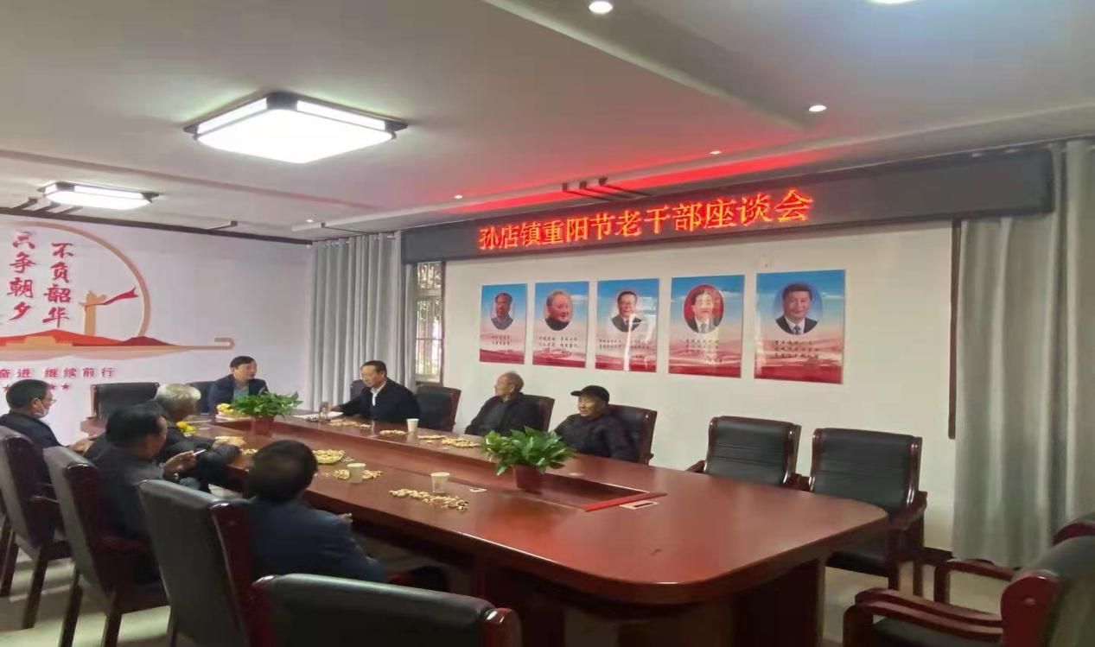

在座谈会上，党委副书记王玉征与退休老干部们相聚在一起，畅谈感受，谈心交流，共话重阳。老干部们一致认为，近几年，镇党委、政府解放思想，创新工作方式，努力把巩固脱贫攻坚成果落到实处、落到细处，进而促进乡村振兴。

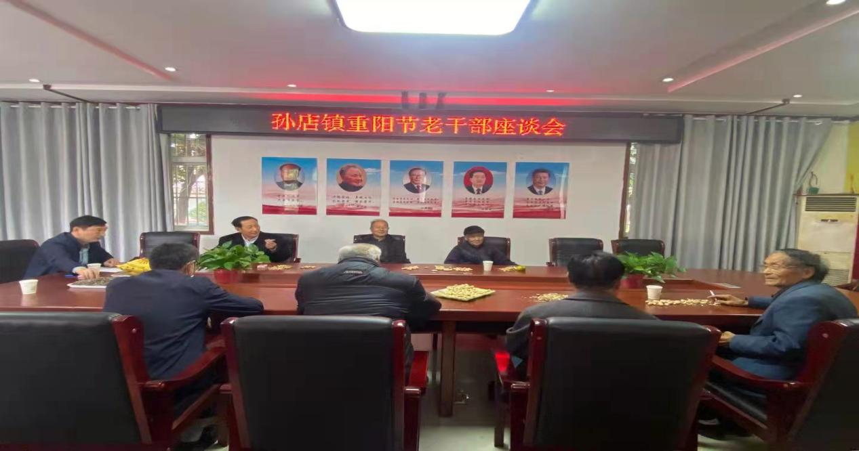

祝福老干部健康长寿、老有所乐。老干部们纷纷表示，看到这些年我镇的发展成果，由衷为我镇发展成果感到骄傲和自豪，一定会继续发挥余热，将不忘初心，继续前行，发挥余热，全力支持我镇乡村振兴工作。

（孙店党政办）